1. Descargar la versión Community de Odoo desde su sitio web e instalarla en un servidor local. Acceder con un navegador a la URL "http://localhost:8069" para terminar la instalación **(marcar la casilla "Demo Data")** y comprobar que funciona correctamente.

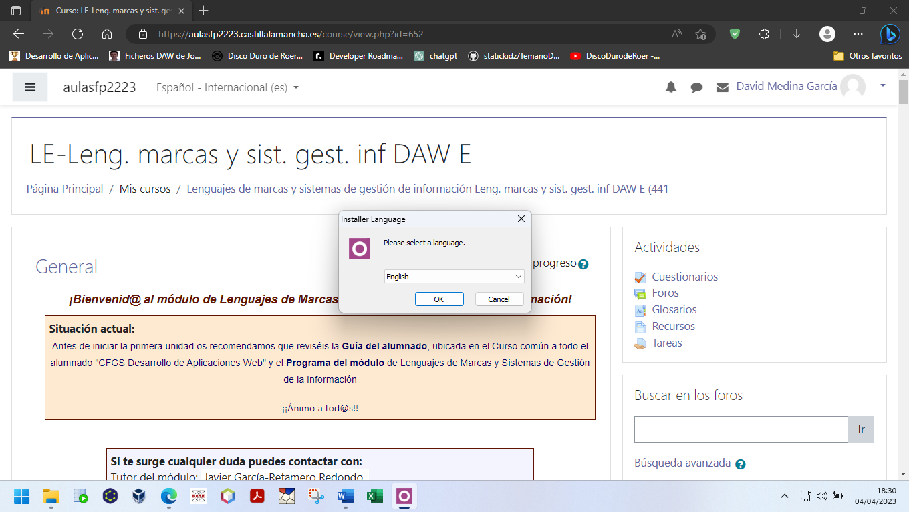

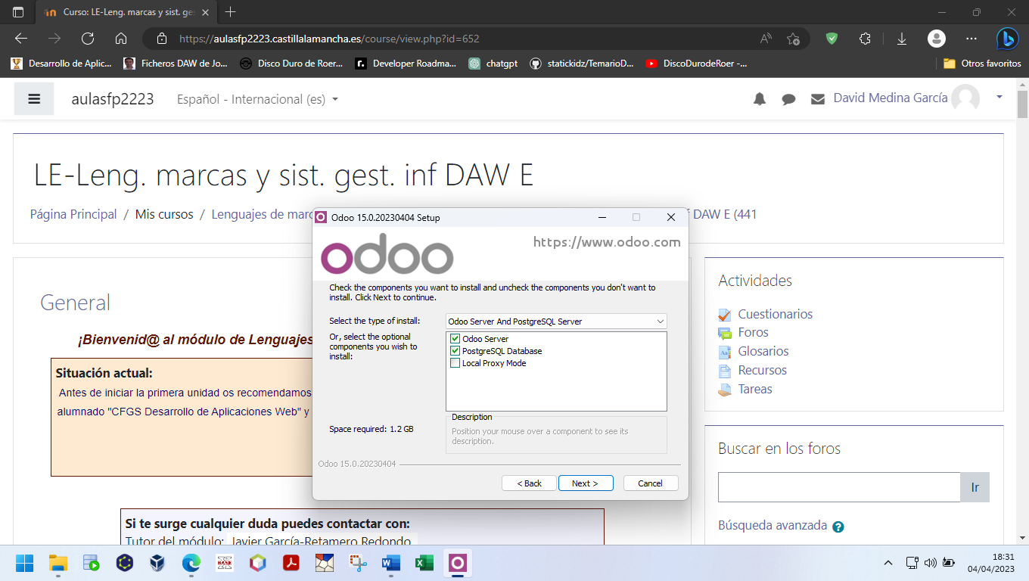

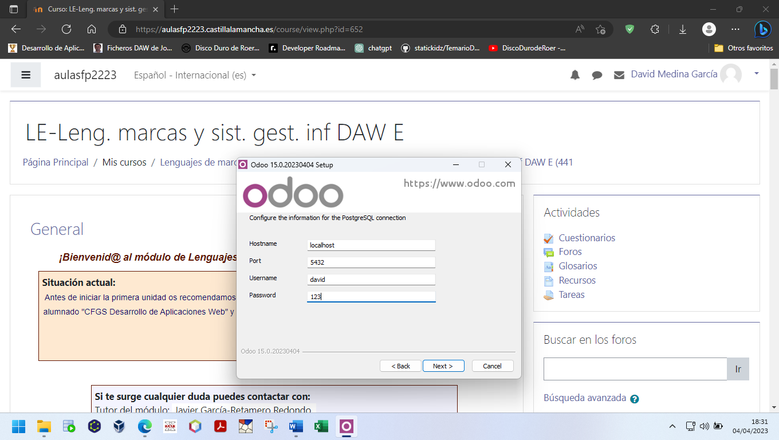

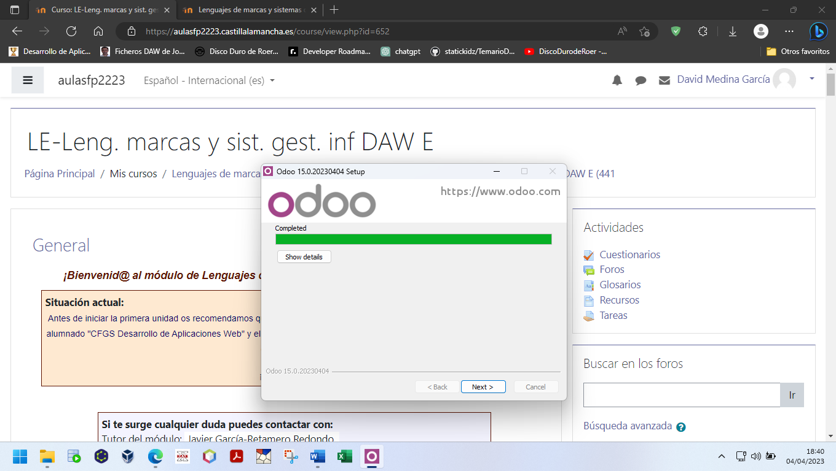

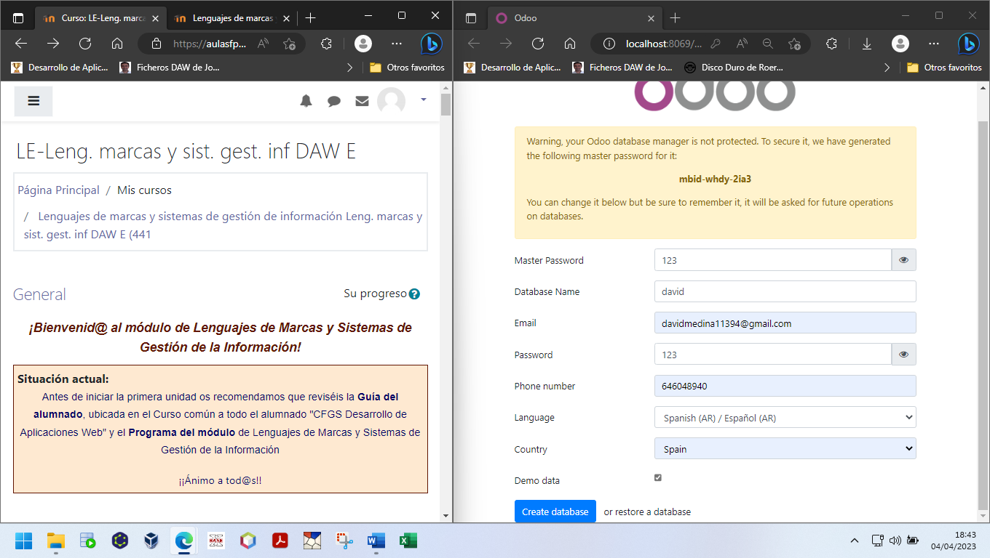

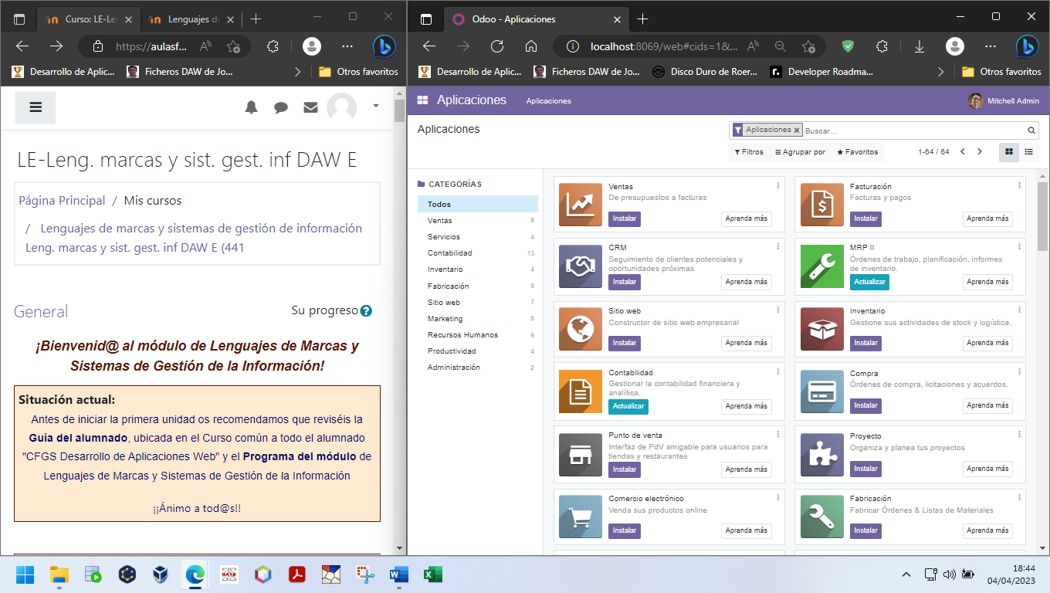

1. Registrarse como administrador e instalar la aplicación de "Empleados" (Directorio de Empleados, Employees). Entrar a ese módulo y crear un empleado con tu nombre y apellidos en el "Departamento de Informática". Completar los datos de información pública e información personal.

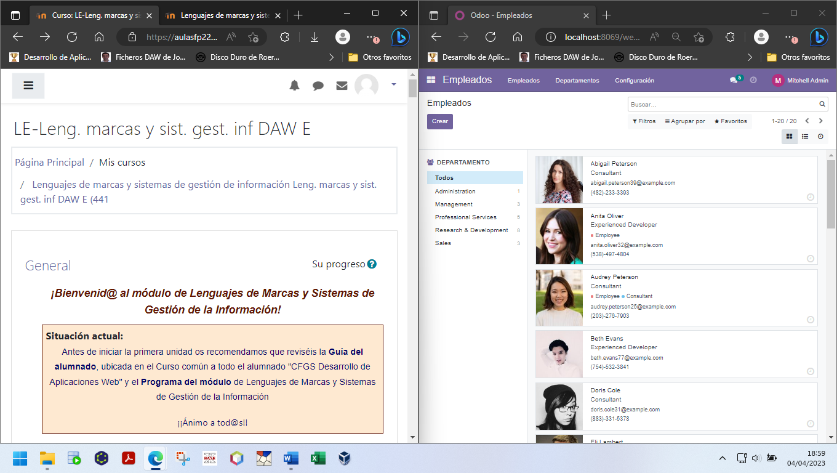

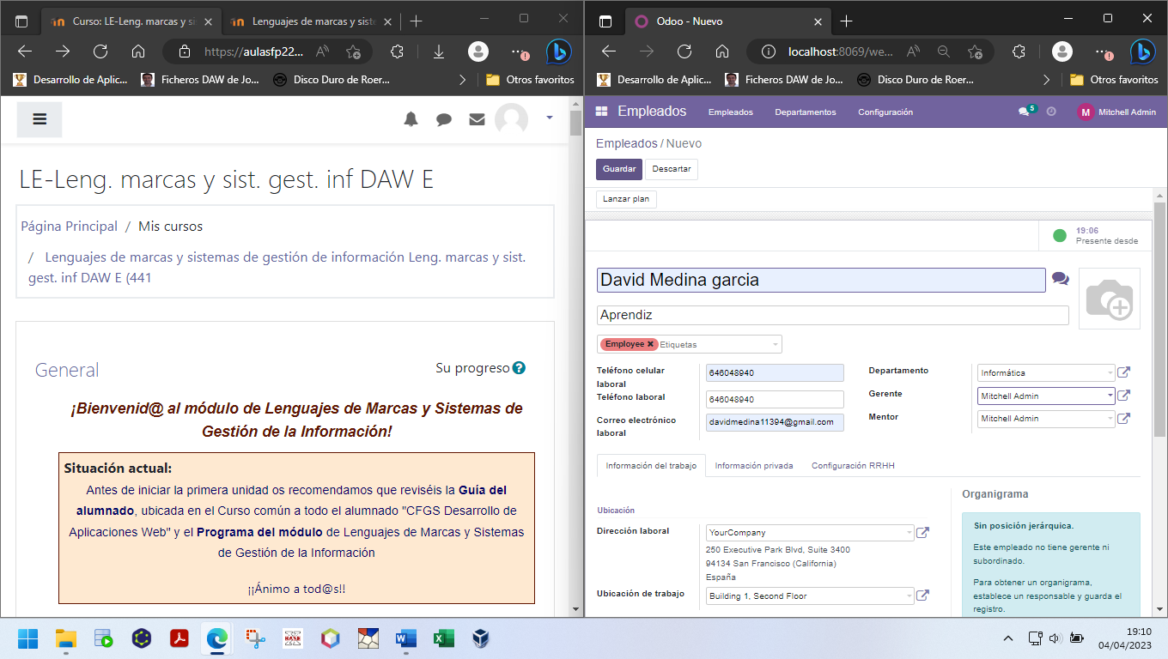

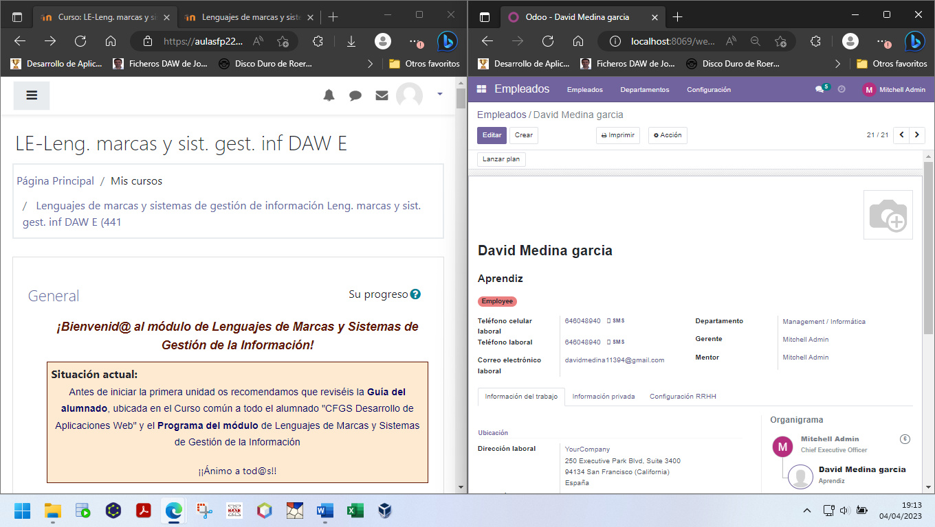

1. Mostrar los empleados como una lista, seleccionar varios y exportar un listado CSV con el nombre y el teléfono de trabajo de los empleados seleccionados.

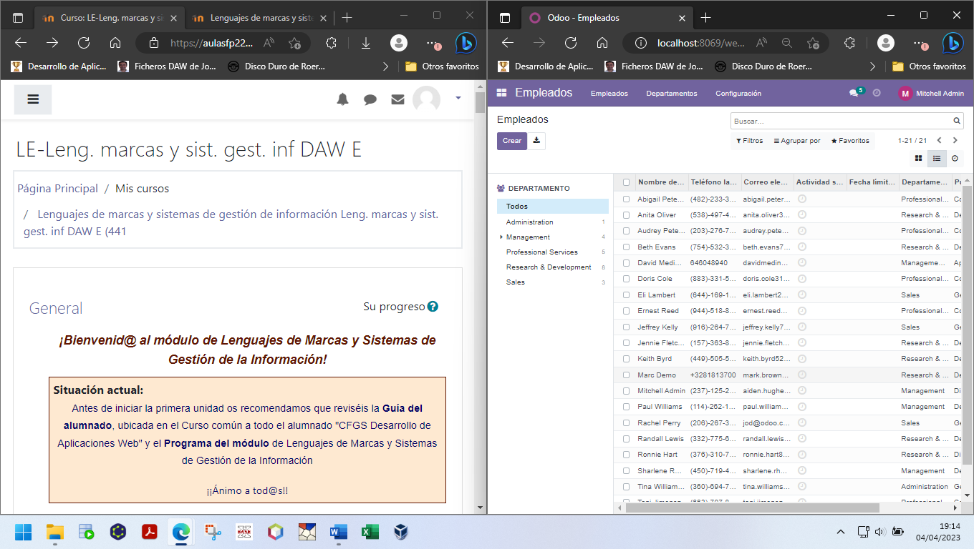

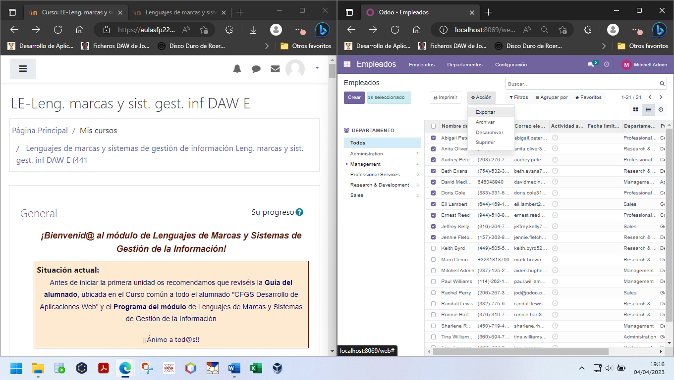

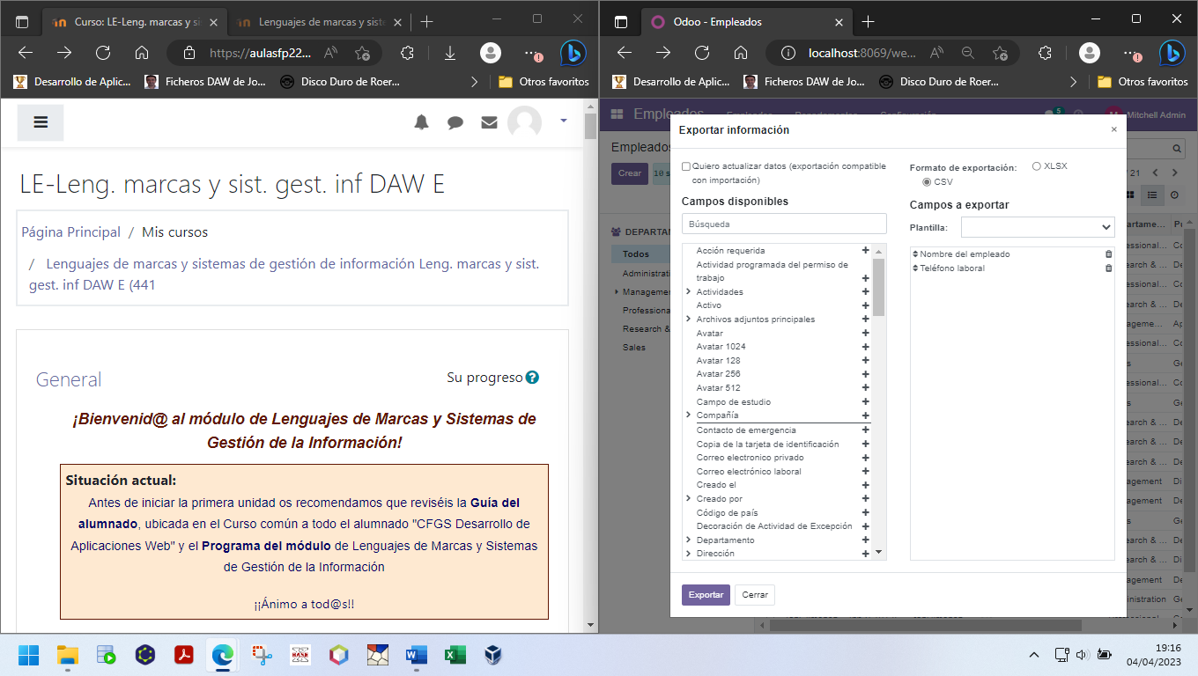

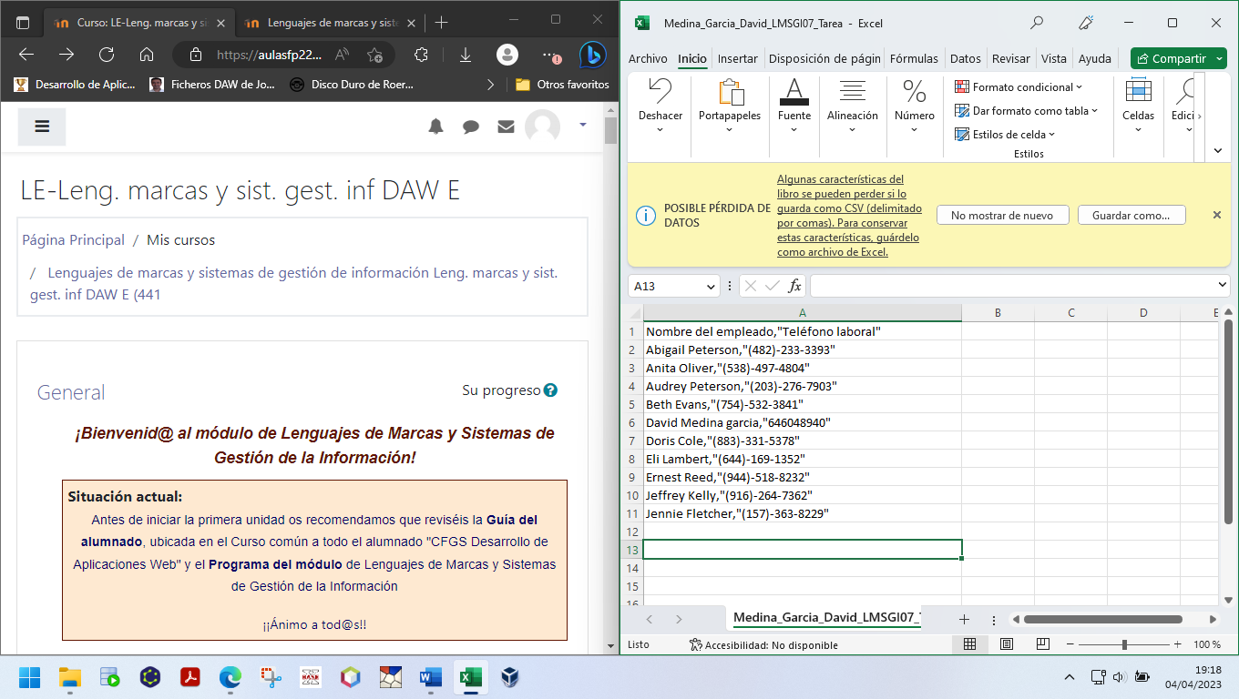

1. Instalar el módulo de Flota de Vehículos (Gestión de flotas, Fleet). Crear un nuevo vehículo. Mostrar los vehículos como lista, seleccionar todos y exportar a una hoja de cálculo un listado con los siguientes datos de los vehículos de la empresa: Matrícula, Marca, Modelo y Número de kilómetros (Último odómetro). Para encontrar los campos adecuados hay que marcar el botón "Exportar todos los datos" antes de elegir.

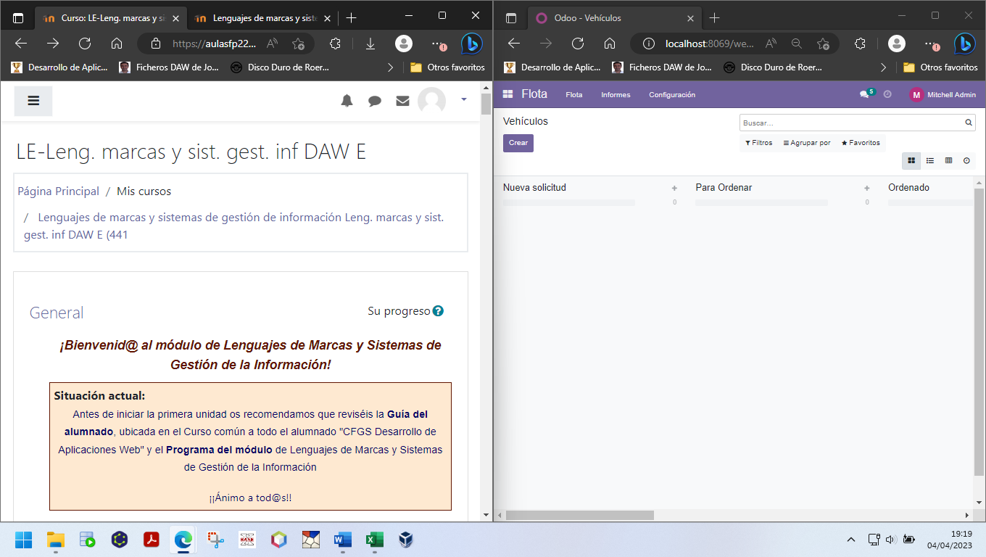

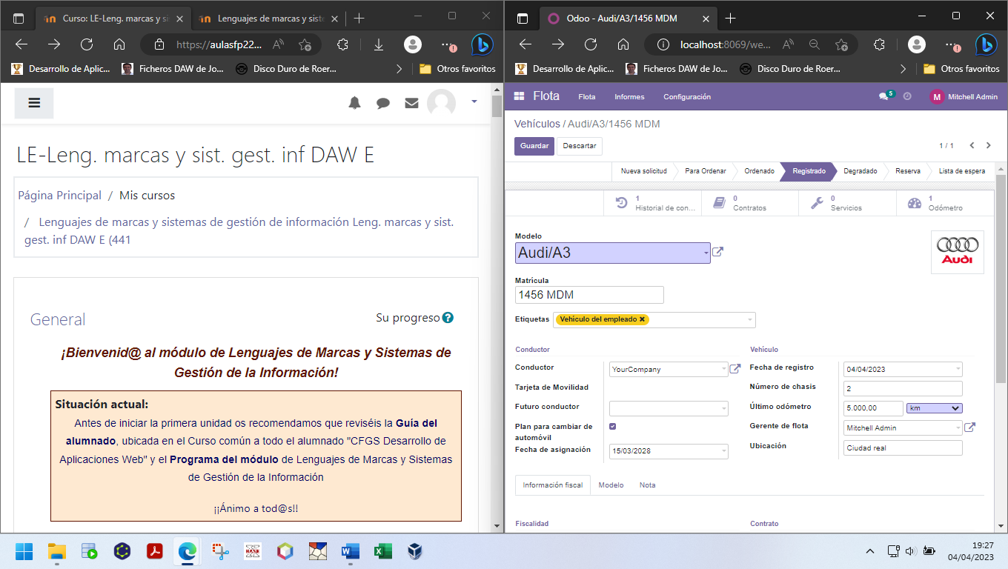

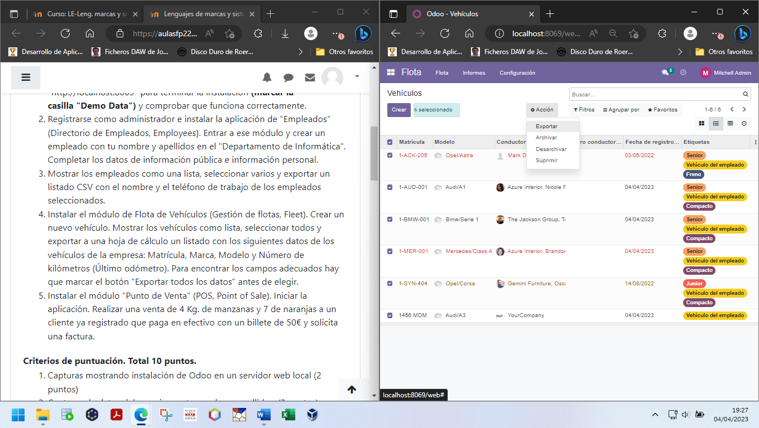

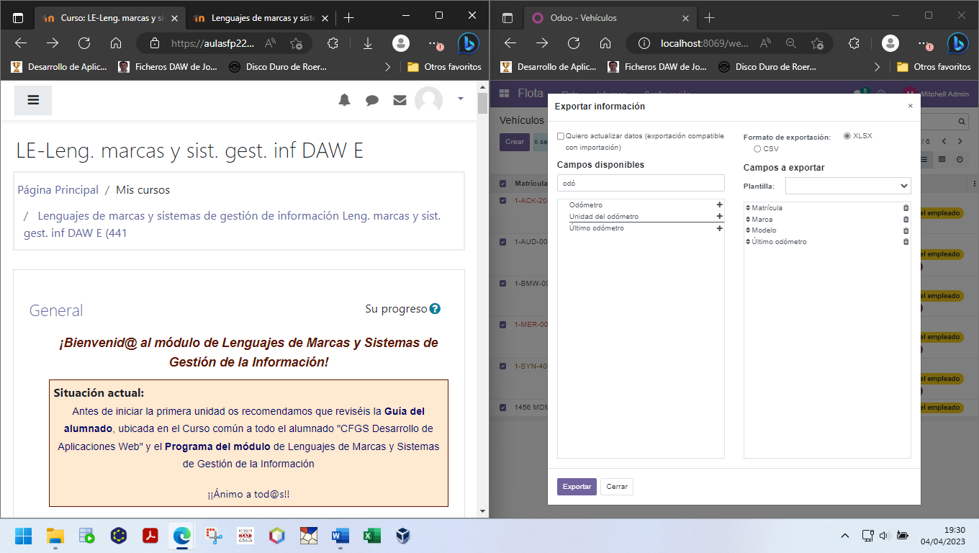

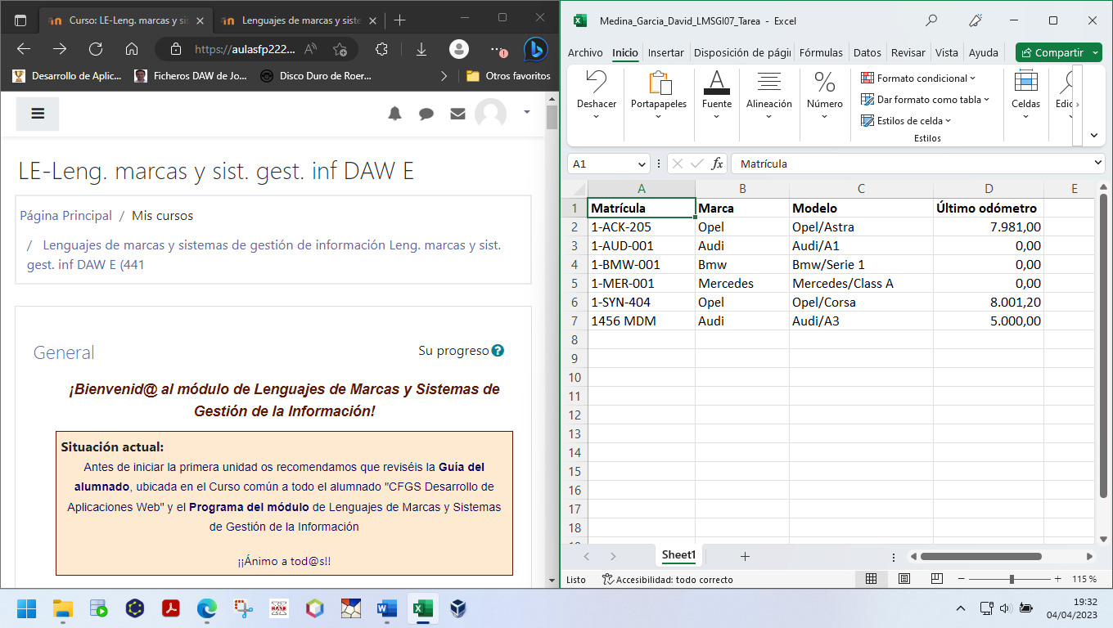

1. Instalar el módulo "Punto de Venta" (POS, Point of Sale). Iniciar la aplicación. Realizar una venta de 4 Kg. de manzanas y 7 de naranjas a un cliente ya registrado que paga en efectivo con un billete de 50€ y solicita una factura.

